Nom: | Prénom :

DEVOIR DE MATHEMATIQUES 1S NOTE SUR 20 POINTS
A RENDRE LE VENDREDI 30 MARS 2020
Le plan est rapporté à un repère orthonormé
1. Soit f :$x↦x²$. Démontrer, à l’aide d’un taux de variation, que pour tout réel a, f’(a) = 2a.
2.
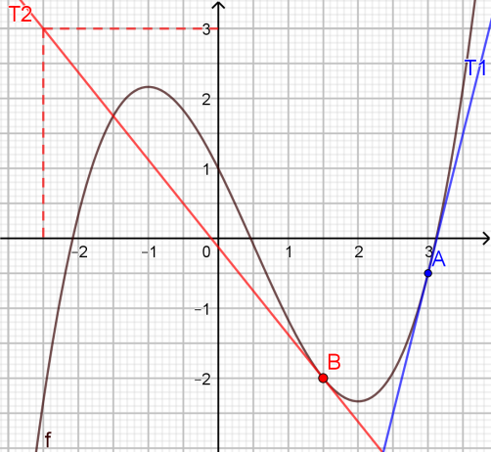 | Sont représentées sur le graphique ci-contre :  - la courbe C_{f} d’une fonction f dérivable sur $R$;  - la tangente T₁ au point A( 3 ; –0,5) ;  - la tangente T₂ au point B(1,5 ; –2).  Déterminer graphiquement $f’(3)$et $f’(1,5)$.

3. Pour chacune des questions, une seule des réponses proposées est correcte.
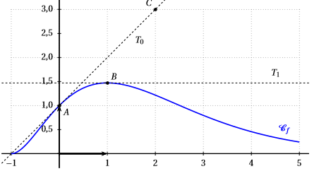 | 1. La valeur exacte de $f '(1)$ est :  a. 0 b. 1 c. 1,4  2. La valeur exacte de $f '(0)$ est :  a. 0 b. 1 c. 1,4

4.
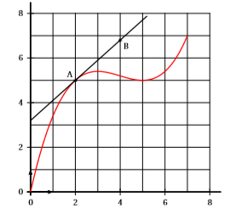 | La droite (AB) est tangente à la courbe C_{f.} au point A.  1. La tangente à la courbe C_{f.} au point A admet pour équation :  Affirmation 1 : $y =-0,9x+3,2$  Affirmation 2 : $y =0,9x+3,5$  Affirmation 3 : $y =0,9x+3,2$  Affirmation 4 : $y =1,8x+3,2$  Une des affirmations est correcte. Laquelle ?  2. En déduire$f ’(2)$.

5.
On s’intéresse à l’évolution de la hauteur d’un plant de maïs en fonction du temps. La courbe en rouge ci-dessous représente cette évolution.  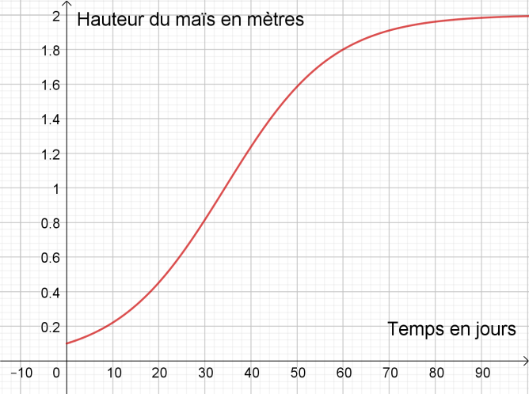 | À la plantation pour t = 0, le plant mesure 0,1 mètre. Au bout de 60 jours le maïs atteint 1,80 mètres.  1. Calculer la vitesse moyenne de croissance du maïs durant les 60 premiers jours.  2. Parmi les affirmations suivantes laquelle est correcte ? (Justifier la réponse.)  Durant ces 100 jours la vitesse de croissance du maïs :  a. est constante  b. augmente  c. augmente puis diminue  d. diminue puis augmente

6. Tracer une courbe représentant une fonction $f$vérifiant les conditions suivantes :
$$x$$ | –3 | 1 | 4 | 6
$$f’(x)$$ | –2 | 0 | $$\frac{1}{2}$$ | –3
$$f(x)$$ | 0 | –3 | 3 | 1

7. $f$ et $g$ sont deux fonctions polynômes définies pour tout $x$ réel par :
$$f\left(x\right)=3x^{2}-5x+1 ; g\left(x\right)= -\frac{1}{2}x^{3}+\frac{1}{3}x^{2}-x$$
Calculer pour $x$ réel$f’(x)$ et $g’(x)$.

8. Soit $(P)$ la parabole d’équation$y={\frac{1}{2}x}^{2}-3x$, et le point$A(2 ;-4)$.
Montrer que $A∈(P)$ et déterminer une équation de la tangente à $(P)$ en$A$.

9. Soit C la courbe d’équation$y=x^{3} -x²-x+1$.
Déterminer les abscisses des points de C où la tangente est horizontale.

10. D’après bac
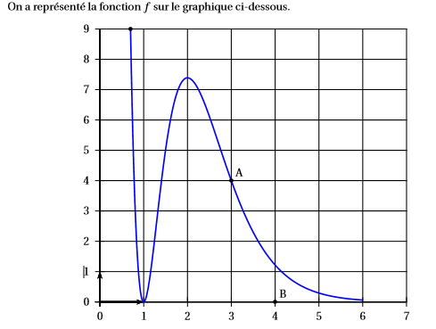
Déterminer le signe de f’ sur [0 ; 6].

11 D’après bac
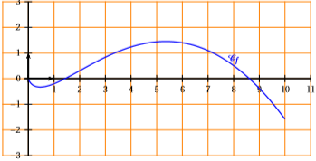
Soit f une fonction déﬁnie et dérivable sur l’intervalle [0 ; 10] dont la courbe représentative C_{f} est donnée ci-dessus. Pour chacune des questions posées, une seule des trois réponses est exacte.
1. Le nombre de solutions sur l’intervalle ]0 ; 10] de l’équation $f'(x) =0$ est égal à :
a. 1 b. 2 c. 3
2. Le nombre réel $f '(7)$est :
a. nul b. strictement positif c. strictement négatif
3. La fonction $f'$ est :
a. positive sur [3 ; 7] b. négative sur [0 ; 1] c. décroissante sur [2 ; 5]

12.
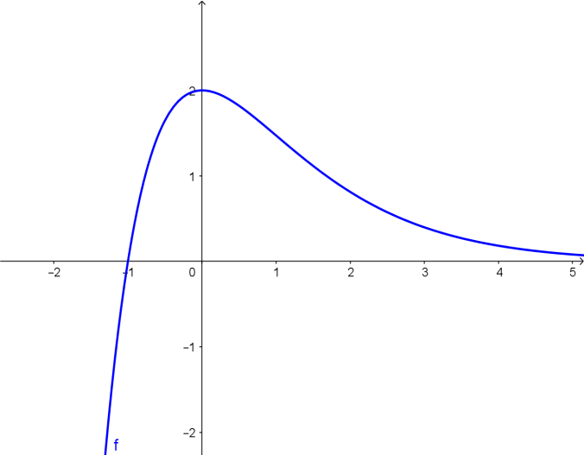 | Ci-contre à gauche est représentée une fonction f  Parmi les 3 courbes ci-dessous C₁, C₂, C₃ laquelle représente la fonction f ’ ?

13.
Ci-dessus est représentée la fonction g’ dérivée de la fonction g.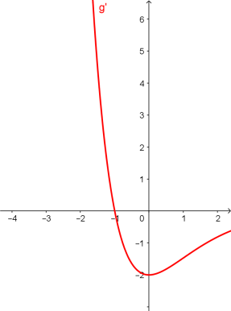 | Parmi les 3 courbes ci-dessous C₁, C₂, C₃ laquelle représente la fonction g :

14. Soit $f:x↦\frac{2}{3}x^{3}+x^{2}-x+1$ définie sur$R$. Établir le tableau de variations de $f$.
15. Soit la fonction $f:x↦-x^{3}-3x^{2}+9x+1$ définie sur$R$. Établir le tableau de variations de $f$.
16. On considère deux points $A(2 ;-5)$ et$B(5 ;1)$. La droite (AB) est tangente à la courbe $C_{f}$ représentative de la fonction définie sur $R$ $f:x↦x^{2}-4x$.
En quel point la droite (AB) est-elle tangente à $C_{f}$?
17. Démontrer que pour tout $x$ réel positif, $x^{3}-3x^{2}+6 ≥2\sqrt{2}$.

